Сборник учебных заданий для развития словесно – логической памяти обучающихся 1-го класса с применением интеллект – карт
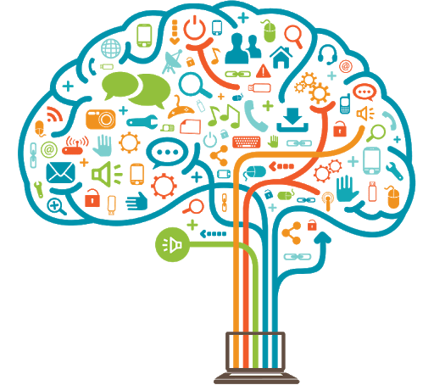
при работе с информацией

Красноярск, 2022г.
Сборник составлен в соответствии с требованиями федерального государственного образовательного стандарта начального общего образования (ФГОС НОО).
Авторы - составители: Василенко В.С., учитель начальных классов МАОУ СШ №6, г. Красноярск

Аннотация
Методическая разработка представляет собой сборник, в который входят учебные задания с интеллект – картами по таким предметным областям, как окружающий мир и литературное чтение. Задания направлены на развитие словесно – логической памяти у обучающихся 1 – ого класса при работе с информацией.
Сборник учебных заданий может быть использован при организации индивидуальной, парной, фронтальной или групповой работе с обучающимися в урочной деятельности.
Сборник рекомендован для учителей начальных классов, родителей, студентов педагогических образовательных учреждений. Систематическое включение интеллект – карт в образовательный процесс будет способствовать развитию словесно – логической памяти обучающихся при работе с информацией. Информация может быть использована при разработке уроков, а также в качестве заданий мониторинга процесса развития словесно – логической памяти у обучающихся начальных классов.

Содержание
- Пояснительная записка 4
- Интеллект-карты по литературному чтению. 6
- Интеллект-карты по окружающему миру. 17
- Список литературы 31

Пояснительная записка
Ежедневно обучающиеся начальной школы работают в потоке новой информации. Обучающийся не только должен получить информацию, но и осмыслив запомнить, чтобы в дальнейшем её интерпретировать. Чтобы запомнить большой объём информации, обучающийся чаще всего, прибегает к механическому заучиванию, т.е. пытается запомнить материал дословно. Но возникает проблема, что при механическом заучивании у обучающихся не складывается понимание информации и в дальнейшем нет возможности правильно использовать полученные знания.
Сегодня существует такой метод, как интеллект – карта. Интеллект – карты помогают развивать память и внимание участников образовательного процесса, а также сделать процесс обучения интереснее, занимательнее и плодотворнее. С помощью используемых при построении карт наглядных образов усиливается глубина впечатления, что существенно увеличивает запоминаемость материала. Главное достоинство метода - его универсальность, и то, что методика построения интеллект – карт очень проста и может быть использована на любом уроке.
В основу создания интеллект – карт для обучающихся 1 – ого класса был взят авторский метод В.М. Акименко. Главное преимущество данной методики в том, что практически вся работа с картой связана с наглядными образами, что облегчит восприятие данного метода связи с возрастными особенностями памяти обучающихся 1 – ого класса. А также даст замечательную опору для запоминания информации.
Создание интеллект - карты предполагает использование различных графических средств (рисунков, символов, стрелочек, шрифтов). Лист предпочтительно располагать горизонтально: так отводится больше места под рисунок, что позволит его расширять и модернизировать. В центре страницы помещается и графически акцентируется главная идея (например, название новой темы).
С помощью разноцветного выделения из «главной идеи» выводятся линии (ветви), каждая из которых соответствует определённому фрагменту рассматриваемой темы. Каждая ветвь подписывается. Для названия ветви подбирается ключевое слово, наиболее полно соответствующее теме данной ветви. На крупных ветвях помещаются более мелкие, соответствующие рассматриваемым в теме ветви деталям, для их именования также подбираются ключевые слова.
В данном сборнике представлены разработанные интеллект – карты для использования в урочной деятельности, что позволит развивать словесно – логическую память у обучающихся 1-го класса при работе с информацией.
Сборник представляет собой примерный перечень возможных заданий с интеллект – картами на уроках литературного чтения и окружающего мира с учетом возрастных особенностей развития памяти первоклассников.
Сборник составлен в соответствии с требованиями Федерального государственного образовательного стандарта начального общего образования (ФГОС НОО). При составлении учитывалась примерная программа УМК «Школа России» по окружающему миру и литературному чтению.
Данные методические рекомендации в образовательном процессе могут использовать как учителя начальных классов, так и студенты педагогических учреждений специальности «Преподавание в начальных класса» при подготовке к урокам.
Учебные задания в сборнике разделены по блокам.
- Первый блок – интеллект – карты по литературному чтению
- Второй блок – интеллект – карты по окружающему миру.

Блок - 1. Интеллект-карты по литературному чтению.

Тема: К.Ушинский «Петух да собака».
Работа над данной интеллект – картой:
Определи героев данного произведения. Каких героев в произведении К. Ушинского ты бы назвал главными, а каких второстепенными? Покажи это на интеллект – карте.
У тебя будут две группы понятий – это главные и второстепенные герои. Из готового набора карточек подбери нужные карточки для названия групп. При помощи стрелок подели героев произведения по группам. Не забывай, что для каждой группы цвет стрелок должен быть разный.
Вспомни основные события произведения, подумай, какими качествами обладает каждый герой. Если затрудняешься, воспользуйся словами – подсказками. Распредели предложенные качества с героями произведения. К каждому понятию в интеллект - карте подбери изображения.
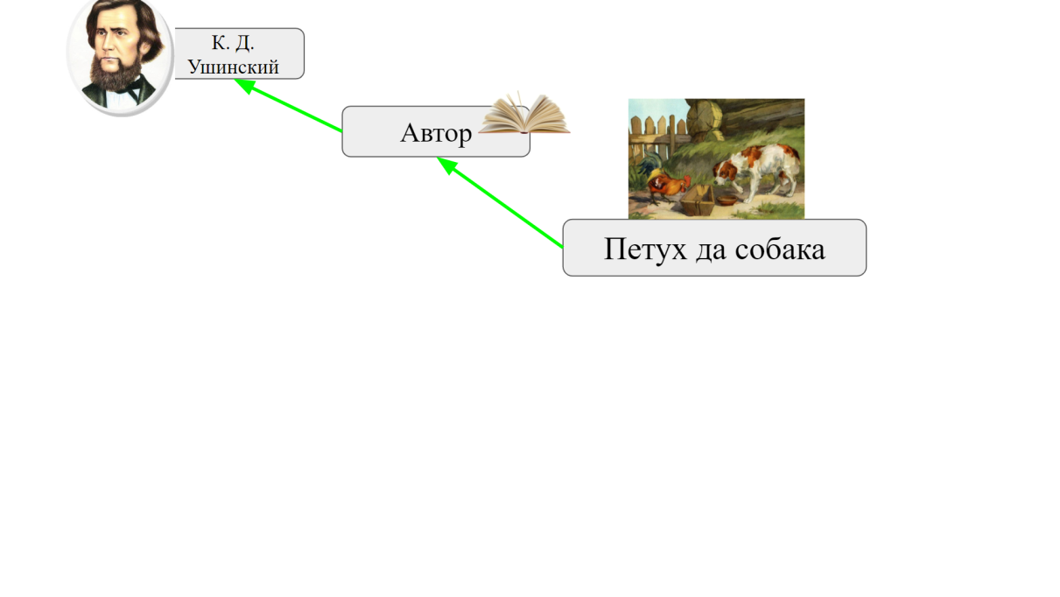
Задание:
Набор карточек к интеллект – карте:
Главные герои | Второстепенные герои
Петух | 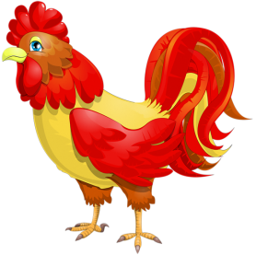 | Старушка | 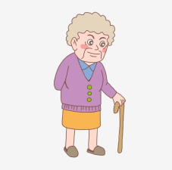
Собака | 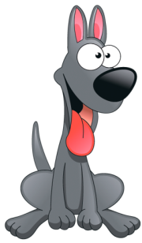 | Старичок | 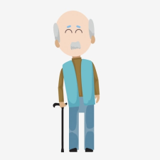
Лиса | 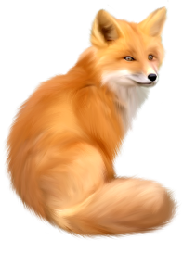
Умный | Сообразительный | Верная | Смелая
Ловкая | Хитрая | Коварная

Готовый продукт:
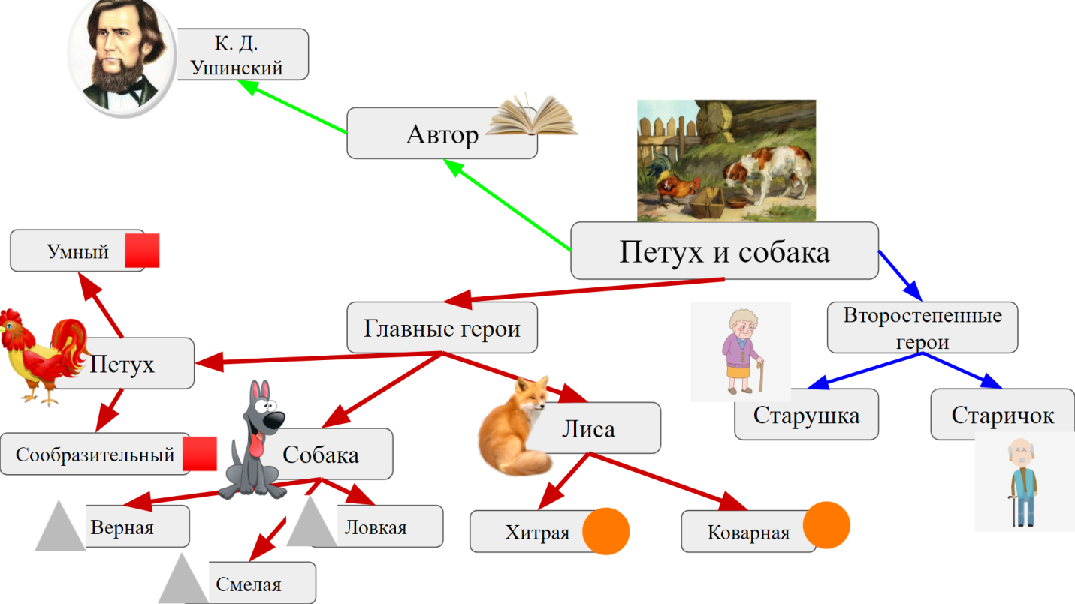
Задание для развития словесно – логической памяти: перед тобой изображения животных и людей: петух, собака, лиса, старушка, старичок (изображения из интеллект – карты по произведению К.Ушинского «Петух да собака»). Скажи, знакомы ли тебе данные изображения? Используя как подсказку свою интеллект – карту подготовь рассказ о каждом герое сказки К. Ушинского «Петух да собака».
Методические рекомендации по применению учебного задания:
Данная работа с интеллект – картой формирует умение классифицировать информацию путём деления объёма понятия по определённому основанию. Наличие зрительных образов, заложенных в основу интеллект – карты, создает глубокое впечатление для запоминания информации. Ветвящаяся структура карты позволяет информацию логически структурировать, что в дальнейшем карта послужит опорой в развитии словесно – логической памяти при осмыслении информации.
Учебное задание может быть использовано при организации индивидуальной работы для проверки усвоения материала. Данное учебное задание можно применить на этапе актуализации знаний или же на этапе закрепления изученного материала.
Инструкцию к учебному заданию учитель проговаривает устно, но также важно показать наглядно, как можно расположить детали карты на листке. Важно, чтобы у обучающихся перед глазами было центральное изображение интеллект – карты, так обучающимся проще сориентироваться, откуда необходимо строить ветви.

Тема: С. Михалков «Бараны»
Работа над данной интеллект – картой:
Перед тобой интеллект – карта по произведению Сергея Михалкова «Бараны». Вспомни основные события произведения и заполни все пропуски в карте. Для заполнения пропусков используй готовый набор карточек.
Посмотри внимательно, что не у всех понятий есть изображение. Подбери изображения из готового набора карточек.
Задание:
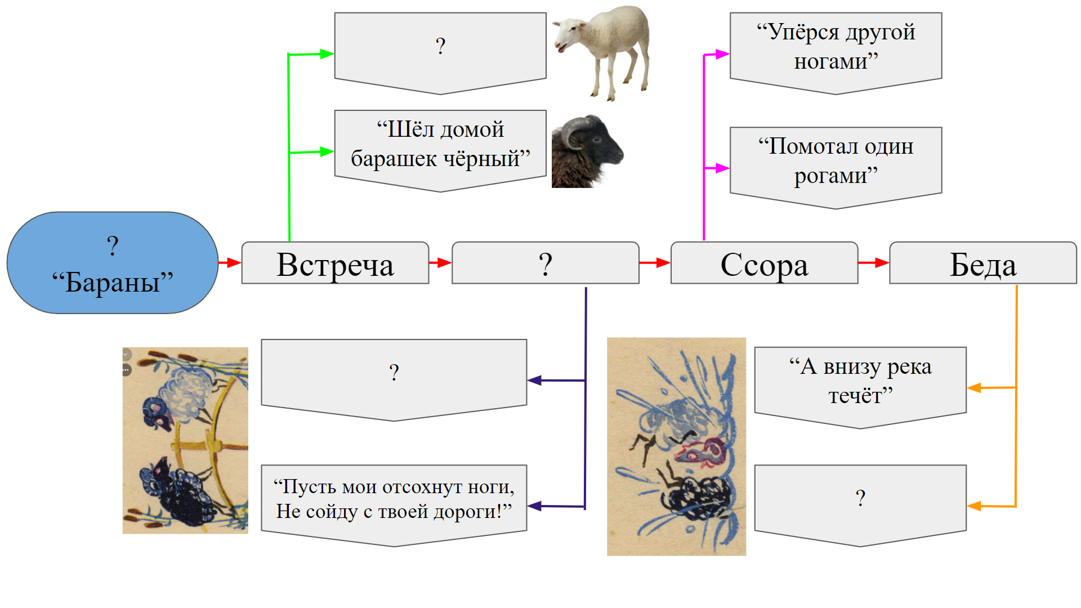
Набор карточек к интеллект – карте:
С. Михалков | “Здесь вдвоём нельзя пройти”
Упрямство | “Утонули два барана”
“Повстречался с белым братом” | 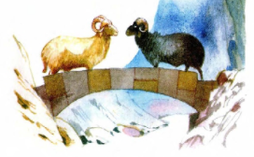 | 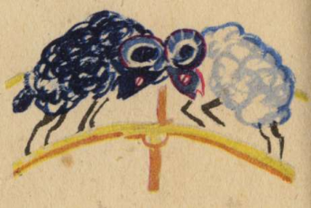

Готовый продукт:
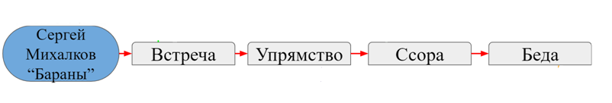
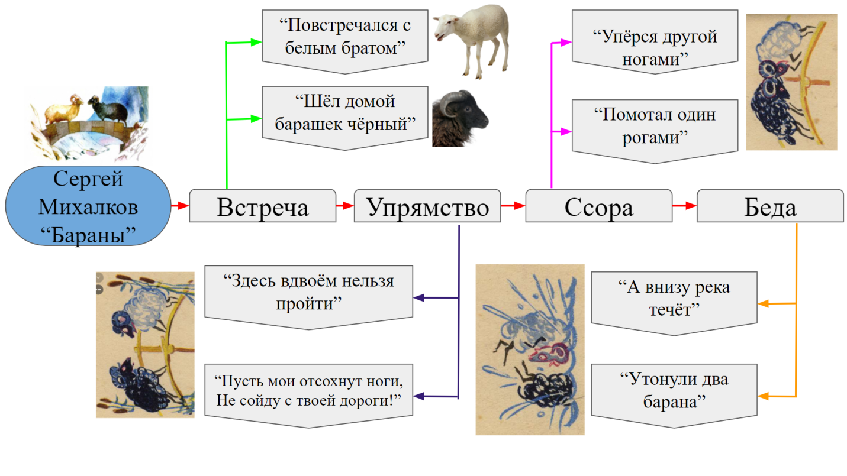
Задание для развития словесно – логической памяти: посмотри, перед тобой карточки, знакомы ли тебе они? Восстанови план стихотворения. На основе составленного плана перескажи содержание стихотворения.

Методические рекомендации по применению учебного задания:
Данная работа с интеллект – картой формирует умение анализировать информацию путём разложение целого на части. Наличие зрительных образов, заложенных в основу интеллект – карты, создает глубокое впечатление для запоминания информации, а ветвящаяся структура карты позволяет информацию логически структурировать, что в дальнейшем карта послужит опорой в развитии словесно – логической памяти при осмыслении информации.
Учебное задание может быть использовано при организации индивидуальной работы для проверки усвоения материала. Данное учебное задание можно применить на этапе актуализации знаний, этапе закрепления изученного материала, а также на этапе контроля усвоения изученного материала.
В дальнейшем данная карта может быть использована как опора для пересказа содержания произведения.

Тема: В.Осеева «Плохо»
Работа над данной интеллект – картой:
Перед тобой набор карточек, рассмотри их внимательно. Как ты думаешь, о каком произведении можно рассказать при помощи данных карточек?
Самостоятельно восстанови план рассказа, используя слова – помощники. При помощи стрелок покажи, как связаны между собой понятия.
Не забывай, что у каждого понятия имеется изображение, попробуй сам придумать изображение к каждому понятию.
Набор карточек к интеллект – карте:
Валентина Осеева «Плохо» | Собака и котёнок | Женщина
Наблюдатели | Плохое поведение

Готовый продукт:
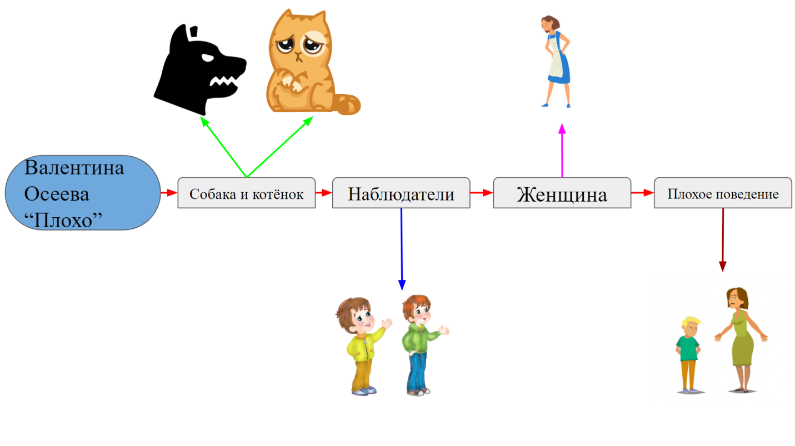
Задание для развития словесно – логической памяти: посмотри, перед тобой твоя интеллект – карта. Перескажи рассказ Валентины Осеевой «Плохо» используя свою интеллект – карту, как помощник.
Методические рекомендации по применению учебного задания:
Данная работа с интеллект – картой формирует умение ассоциировать информацию путём создания мысленных образов и умение находить аналогии. Так как в данной работе от обучающихся требуется самим придумать изображение к понятиям, то тут срабатывает воображение, и созданные ими новые образы обогащают память обучающихся. После того, как обучающиеся переносят свой мысленный образ в интеллект – карту, то им легче будет вспомнить информацию, заложенную в данный образ, т.к. созданный образ носит индивидуальный характер.
Учебное задание может быть использовано при организации индивидуальной работы для проверки усвоения материала. Данное учебное задание можно применить на этапе актуализации знаний, этапе закрепления изученного материала, а также на этапе применение знаний и умений в новой ситуации.
Инструкцию к учебному заданию учитель проговаривает устно, но также важно показать наглядно, как можно расположить детали карты на листке, т.к. у обучающихся 1 – ого класса выявлены проблемы в переработке информации графическим способом.

Тема: Д.Хармс «Храбрый ёж».
Работа над данной интеллект – картой:
Вспомни, какой план был составлен по рассказу Даниила Хармса «Храбрый ёж». Самостоятельно восстанови план рассказа в виде интеллект - карты. При помощи стрелок покажи, как связаны между собой понятия.
Не забывай, что у каждого понятия имеется изображение, попробуй сам придумать изображение к каждому понятию.
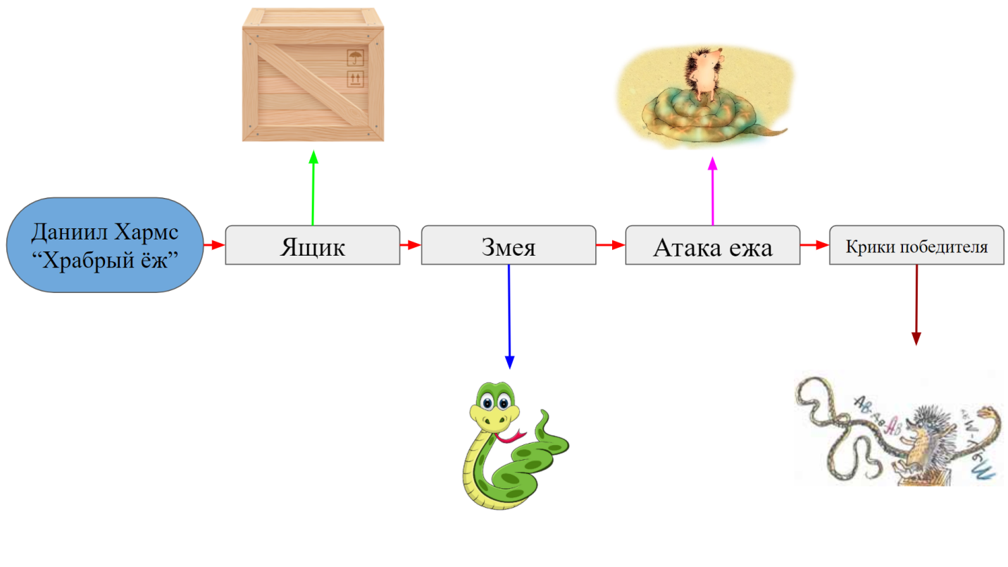
Данная работа не предполагает заранее заготовленных карточек, слов – подсказок, фрагмента – интеллект карты и др.
Готовый продукт:

Задание для развития словесно – логической памяти: посмотри, перед тобой твоя интеллект – карта. Перескажи рассказ Даниила Хармса «Храбрый ёж», используя свою интеллект – карту, как помощник.
Методические рекомендации по применению учебного задания:
Данная работа с интеллект – картой формирует умение ассоциировать информацию путём создания мысленных образов и умение находить аналогии. Так как в данной работе от обучающихся требуется самим придумать изображение к понятиям, то тут срабатывает воображение, и созданные ими новые образы обогащают память обучающихся. После того, как обучающиеся переносят свой мысленный образ в интеллект – карту, то им легче будет вспомнить информацию, заложенную в данный образ, т.к. созданный образ носит индивидуальный характер.
Учебное задание может быть использовано при организации индивидуальной работы для проверки усвоения материала. Данное учебное задание можно применить на этапе актуализации знаний, этапе закрепления изученного материала, а также на этапе применение знаний и умений в новой ситуации.
Инструкцию к учебному заданию учитель проговаривает устно, но также важно показать наглядно, как можно расположить детали карты на листке, т.к. у обучающихся 1 – ого класса выявлены проблемы в переработке информации графическим способом.

Тема: Подведение итогов раздела «О братьях наших меньших».
Работа над данной интеллект – картой:
Вспомни, какие бывают стили текста? В разделе «О братьях наших меньших» найди произведения, которые относятся к художественному тексту и к научному тексу. Покажи это на интеллект – карте. Обозначь данное понятие, как «Примеры».
Подумай, чем отличается художественный текст от научного текста, приведи 2-3 примера. Покажи это на интеллект – карте. Обозначь данное понятие, как «Чем отличается?».
У тебя есть набор карточек с изображениями, подумай, куда их можно прикрепить в интеллект – карте.
При помощи стрелок покажи, как связаны между собой понятия.
Набор карточек к интеллект - карте:
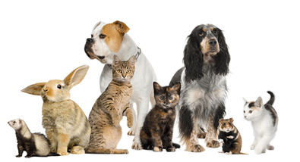
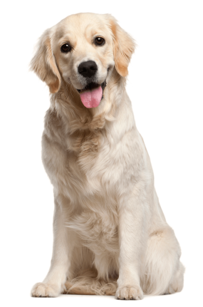 | 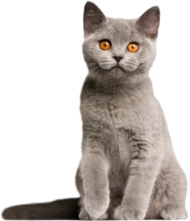 | 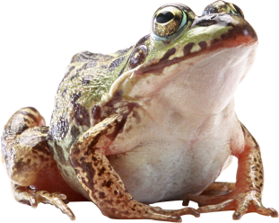
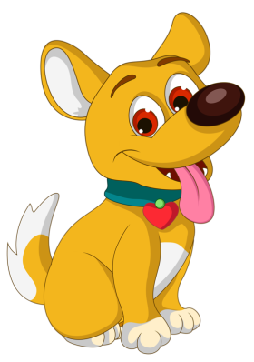 |  | 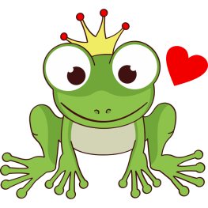

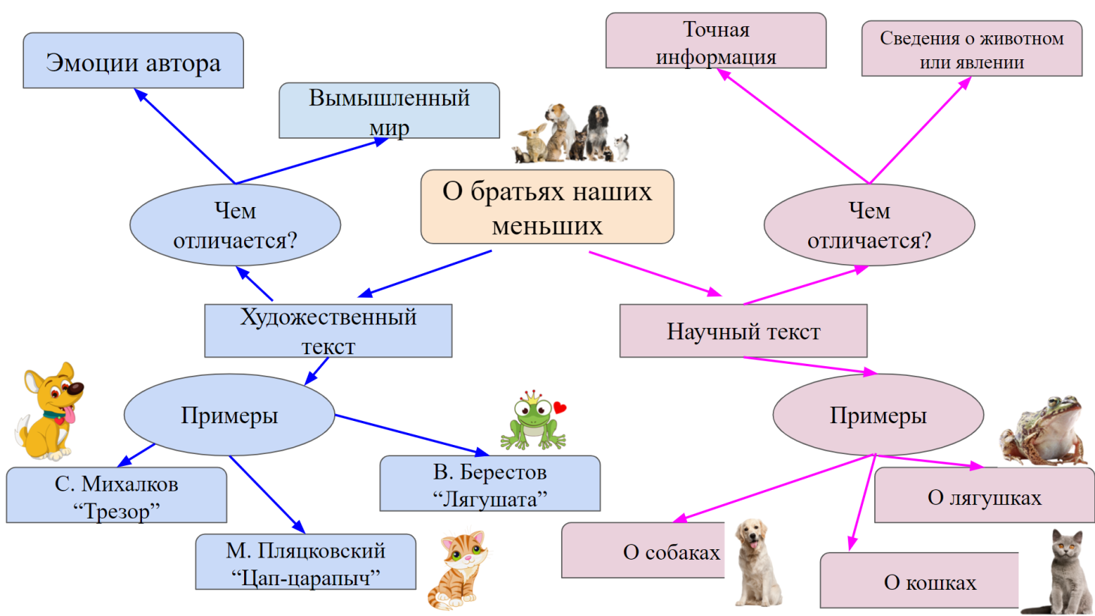
Готовый продукт:
Задание для развития словесно – логической памяти: посмотри, перед тобой твоя интеллект – карта. Попробуй рассказать про художественный и научный текст, назвав 2 – 3 отличительные особенности и приведи примеры произведений. Используй в помощь свою интеллект – карту.
Методические рекомендации по применению учебного задания:
Данная работа с интеллект – картой формирует умение сравнивать информацию путём выделения сходства или различия предметов и умение классифицировать информацию путём деления объёма понятия по определённому основанию. Наличие зрительных образов, заложенных в основу интеллект – карты, создает глубокое впечатление для запоминания информации. Ветвящаяся структура карты позволяет информацию логически структурировать, что в дальнейшем карта послужит опорой в развитии словесно – логической памяти при осмыслении информации.
Учебное задание может быть использовано при организации индивидуальной и парной работ для проверки усвоения материала. Данное учебное задание можно применить на этапе актуализации знаний, на этапе закрепления изученного материала, а также на этапе применение знаний и умений в новой ситуации.
Инструкцию к учебному заданию учитель проговаривает устно, но также важно показать наглядно, как можно расположить детали карты на листке. Важно, чтобы у обучающихся перед глазами было центральное изображение интеллект – карты, так обучающимся проще сориентироваться, откуда необходимо строить ветви.

Блок - 2. Интеллект-карты по окружающему миру.
Тема: «Когда появилась одежда?».
Работа над данной интеллект – картой:
Посмотри уже готовую ветвь «Рабочая одежда» в интеллект – карте на тему «Одежда». Какие виды одежды ты ещё знаешь?
В твоём наборе карточек есть ещё такие виды одежды, как «Спортивная одежда» и «Деловая одежда». По примеру ветви «Рабочая одежда» построй ветви с заданными видами одежды. При помощи стрелок покажи, как связаны между собой понятия.
В своей работе используй готовый набор карточек.
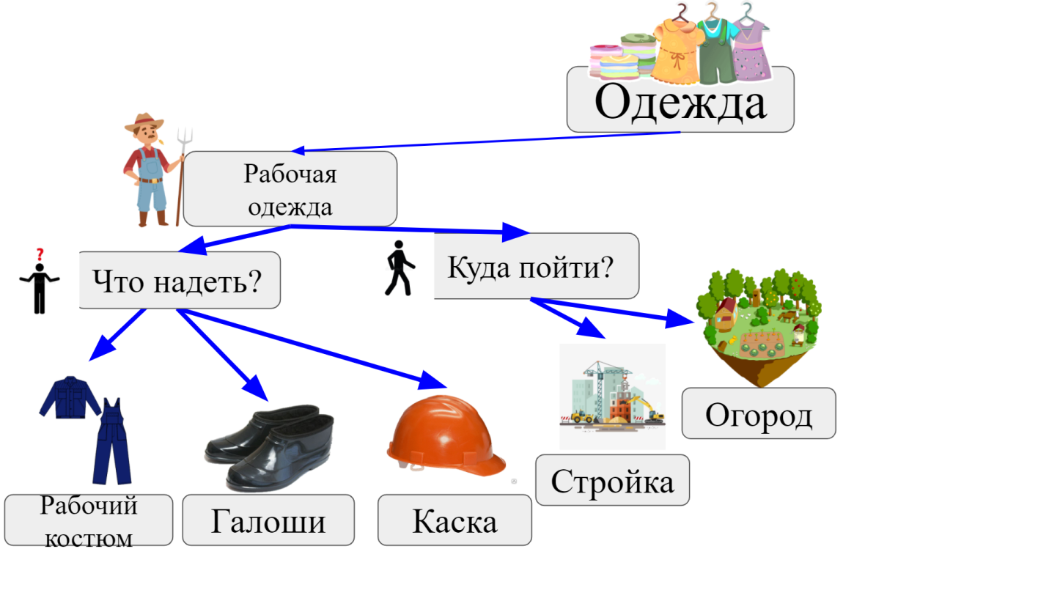
Задание:
Набор карточек:
Куда пойти? | Что надеть? | Спортивная одежда | Деловая одежда
Школа | Работа | Спортивная площадка | Соревнования
Деловой костюм | Туфли | Спортивный костюм | Кроссовки
 |  | 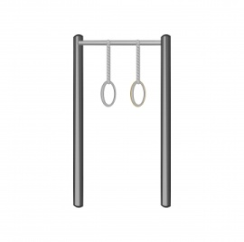 | 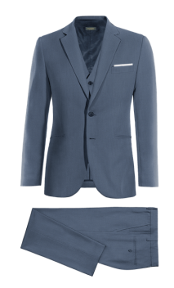
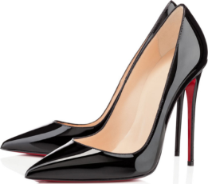 | 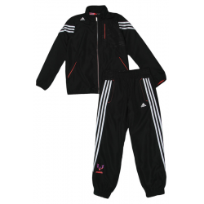 | 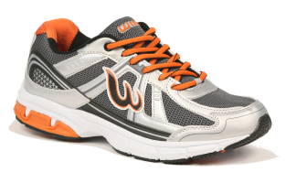
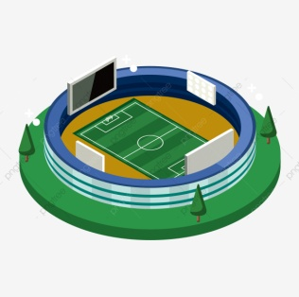

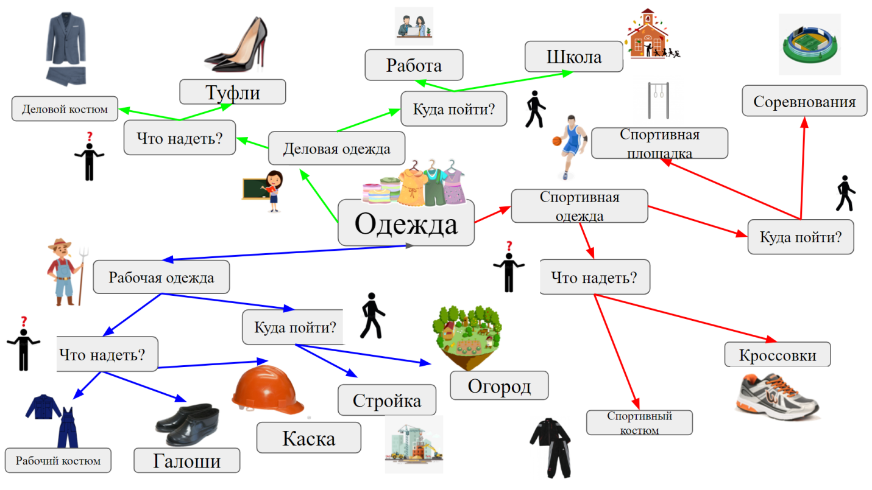
Готовый продукт:
Задание для развития словесно – логической памяти: посмотри, перед тобой твоя интеллект – карта. Попробуй рассказать про виды одежды, куда и какую одежду можно надеть, объясни каждый свой ответ.
Методические рекомендации по применению учебного задания:
Данная работа с интеллект – картой формирует умение синтезировать информацию, сведение в единое целое данных, добытых анализом и умение классифицировать информацию путём деления объёма понятия по определённому основанию. Наличие зрительных образов, заложенных в основу интеллект – карты, создает глубокое впечатление для запоминания информации. Ветвящаяся структура карты позволяет информацию логически структурировать, что в дальнейшем карта послужит опорой в развитии словесно – логической памяти при осмыслении информации.
Учебное задание может быть использовано при организации индивидуальной работы для проверки усвоения материала. Данное учебное задание можно применить на этапе актуализации знаний, а также на этапе закрепления изученного материала.
Инструкцию к учебному заданию учитель проговаривает устно, но также важно показать наглядно, как можно расположить детали карты на листке. Важно, чтобы у обучающихся перед глазами было центральное изображение интеллект – карты, так обучающимся проще сориентироваться, откуда необходимо строить ветви.

Тема: «Когда мы станем взрослыми?»
Работа над данной интеллект – картой:
Перед тобой интеллект – карта на тему «Профессии». В ней выделены только ключевые понятия, такие как «Учитель», «Полицейский» и «Врач».
Чем отличаются данные профессии друг от друга? При помощи интеллект – карты покажи отличия данных профессий, используя понятия «Что делает?» и «Как одевается?». При помощи стрелок покажи, как связаны между собой понятия.
В своей работе используй готовый набор карточек.
Задание:
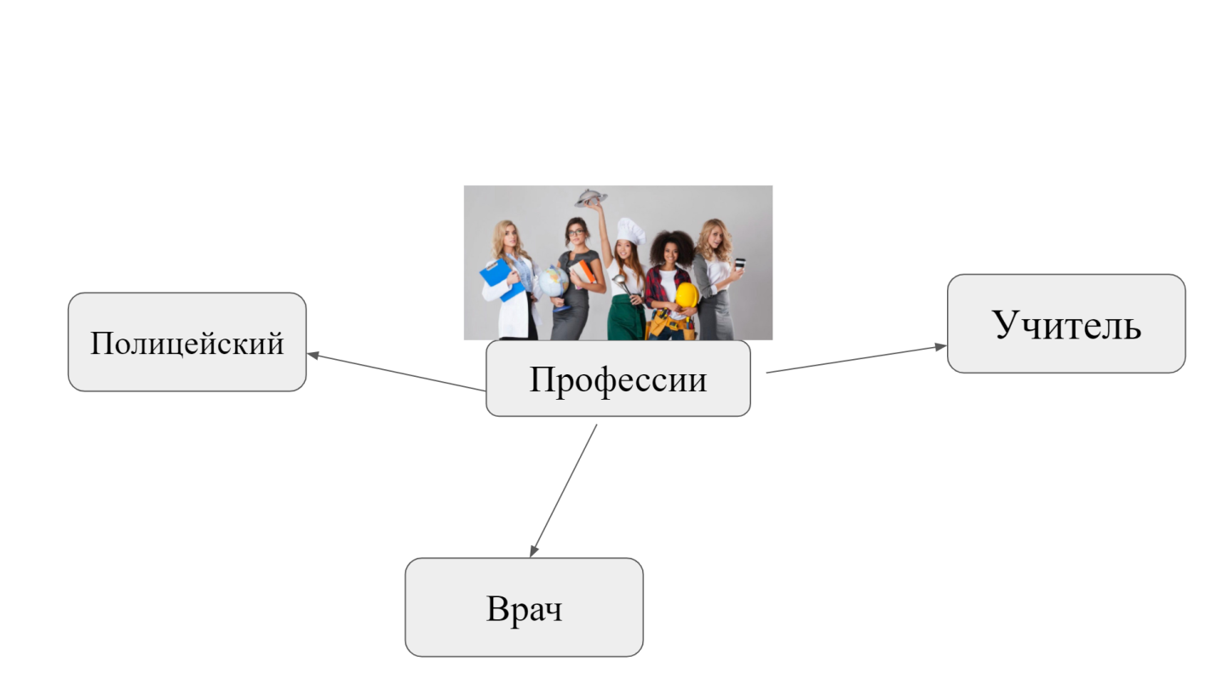
Набор карточек для интеллект – карты:
Что делает? | Как одевается?
 | 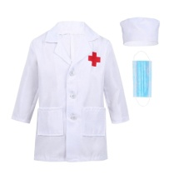 | 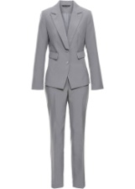 | 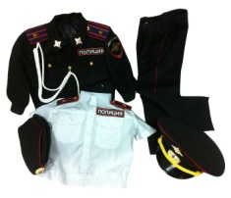
 | 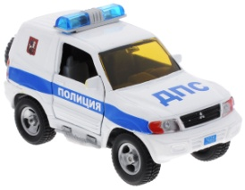 | 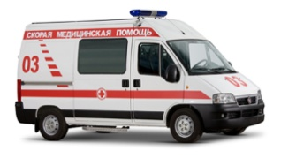
 | 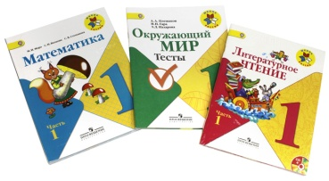

Готовый продукт:

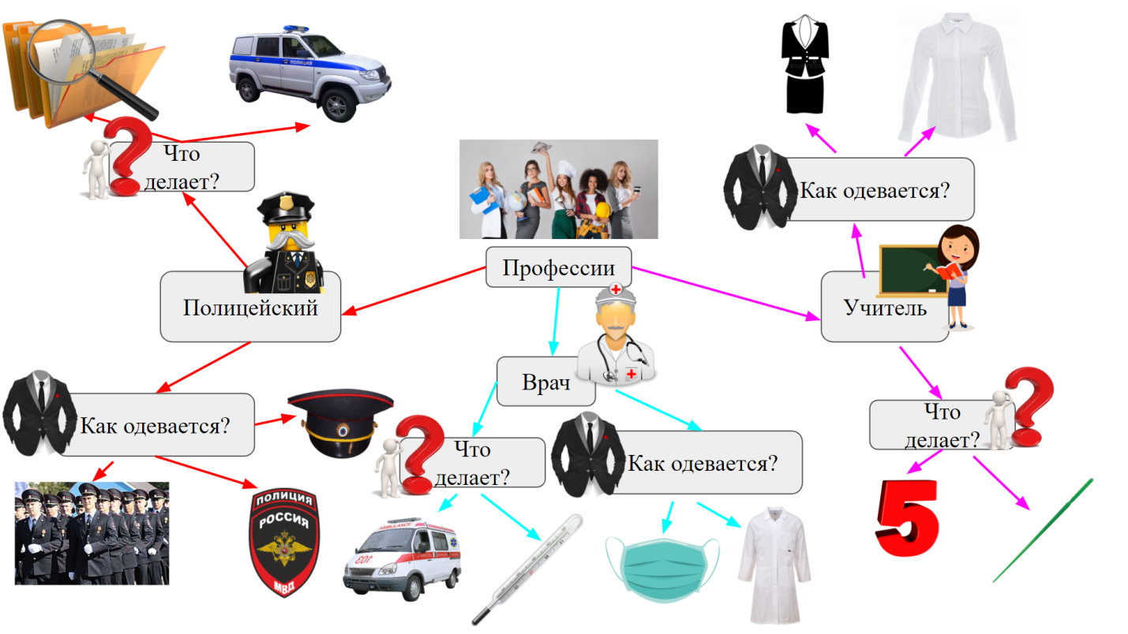

Задание для развития словесно – логической памяти: на основе готовой интеллект – карты по теме «Профессии» подготовь пересказ, используя выделенные ключевые понятия. Каждый свой ответ аргументируй.
Методические рекомендации по применению учебного задания:
Данная работа с интеллект – картой формирует умение классифицировать информацию путём деления объёма понятия по определённому основанию и умение синтезировать информацию, сведение в единое целое данных, добытых анализом. Наличие зрительных образов, заложенных в основу интеллект – карты, создает глубокое впечатление для запоминания информации. Ветвящаяся структура карты позволяет информацию логически структурировать, что в дальнейшем карта послужит опорой в развитии словесно – логической памяти при осмыслении информации.
Учебное задание может быть использовано при организации индивидуальной работы для проверки усвоения материала. Данное учебное задание можно применить на этапе актуализации знаний, а также на этапе закрепления изученного материала.
Инструкцию к учебному заданию учитель проговаривает устно, но также важно показать наглядно, как можно расположить детали карты на листке. Важно, чтобы у обучающихся перед глазами было центральное изображение интеллект – карты, так обучающимся проще сориентироваться, откуда необходимо строить ветви.

Тема: «Почему мы любим кошек и собак?»
Работа над данной интеллект-картой:
Просмотри уже готовую ветвь «Кошки» в интеллект- карте на тему «Домашние животные». Каких домашних животных ты ещё знаешь?
В твоём наборе карточек есть ещё такой вид домашнего животного, как «Собаки». По примеру ветви «Кошки» построй ветвь «Собаки». При помощи стрелок покажи, как связаны между собой понятия.
В своей работе используй готовый набор карточек.
Задание:
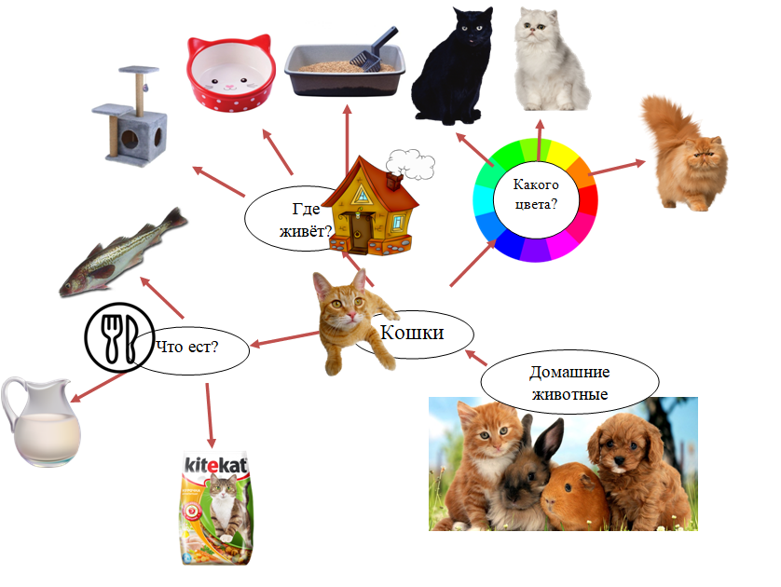

Набор карточек к интеллект – карте:
Собака | Где живёт? | Что ест? | Какого цвета?
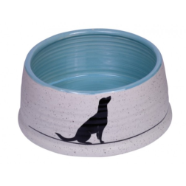 | 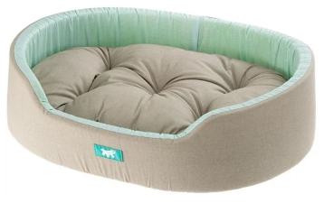
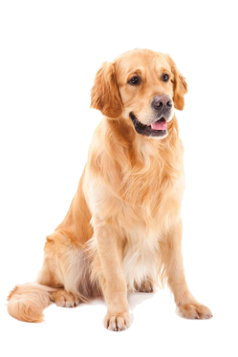 | 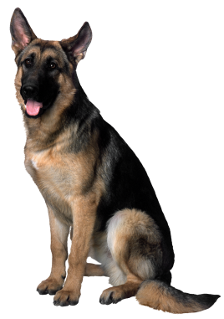 | 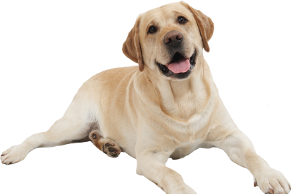
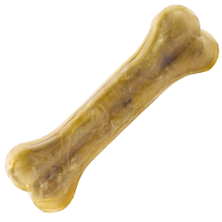 | 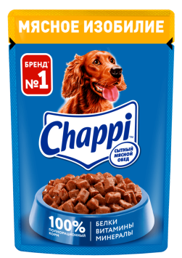

Готовый продукт:
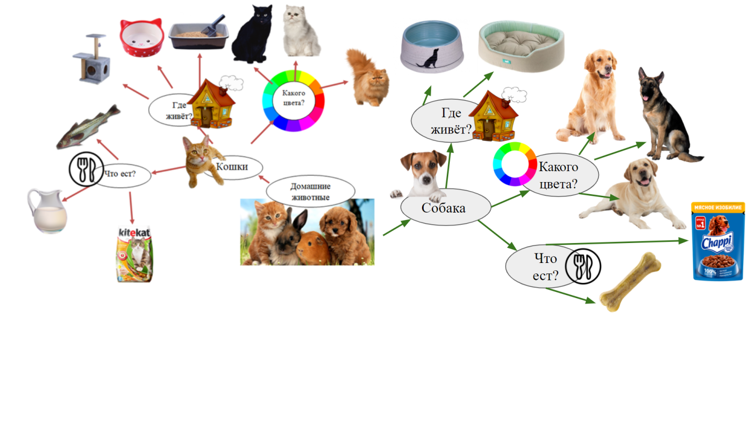
Задание для развития словесно – логической памяти: на основе готовой интеллект- карты по теме «Домашние животные» подготовь пересказ, используя выделенные ключевые понятия.
Методические рекомендации по применению учебного задания:
Данная работа с интеллект – картой формирует умение синтезировать информацию, сведение в единое целое данных, добытых анализом и умение классифицировать информацию путём деления объёма понятия по определённому основанию. Наличие зрительных образов, заложенных в основу интеллект – карты, создает глубокое впечатление для запоминания информации, а ветвящаяся структура карты позволяет информацию логически структурировать, что в дальнейшем карта послужит опорой в развитии словесно – логической памяти при осмыслении информации.
Учебное задание может быть использовано при организации индивидуальной работы для проверки усвоения материала. Данное учебное задание можно применить на этапе актуализации знаний, а также на этапе закрепления изученного материала.
Инструкцию к учебному заданию учитель проговаривает устно, но также важно показать наглядно, как можно расположить детали карты на листке. Важно, чтобы у обучающихся перед глазами было центральное изображение интеллект – карты, так обучающимся проще сориентироваться, откуда необходимо строить ветви.

Тема: «Почему мы не будем рвать цветы и ловить бабочек?»
Работа над данной интеллект – картой:
Перед тобой интеллект – карта на тему «Строение растения». Вспомни, какие части есть у растения? Какую роль выполняет каждая часть растения?
Заполни все пропуски в карте. Для заполнения пропусков используй готовый набор карточек.
Посмотри внимательно, что не у всех понятий есть изображение. Подбери изображения из готового набора карточек.
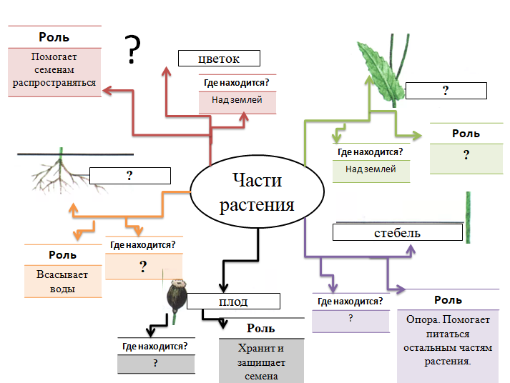
Задание:

Набор карточек к интеллект – карте:
ЛИСТ | ВЫДЕЛЯЕТ КИСЛОРОД | КОРЕНЬ
ПОД ЗЕМЛЕЙ | НАД ЗЕМЛЕЙ | НАД ЗЕМЛЕЙ
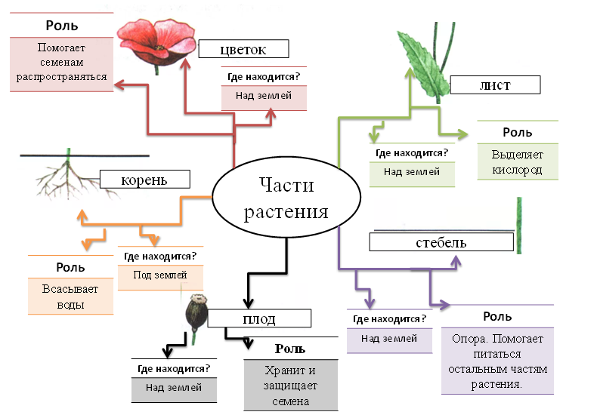
Готовый продукт:

Задание для развития словесно – логической памяти: на основе готовой интеллект – карты по теме «Строение растения» подготовь пересказ, используя выделенные ключевые понятия.
Методические рекомендации по применению учебного задания:
Данная работа с интеллект – картой формирует умение анализировать информацию путём разложение целого на части. Наличие зрительных образов, заложенных в основу интеллект – карты, создает глубокое впечатление для запоминания информации. Ветвящаяся структура карты позволяет информацию логически структурировать, что в дальнейшем карта послужит опорой в развитии словесно – логической памяти при осмыслении информации.
Учебное задание может быть использовано при организации индивидуальной работы для проверки усвоения материала или актуализации знаний по пройденному материалу. Данное учебное задание можно применить на этапе актуализации знаний, этапе закрепления изученного материала, а также на этапе контроля усвоения изученного материала.

Тема: «Почему в лесу мы будем соблюдать тишину?»
Работа над данной интеллект – картой:
Коля и Света составили интеллект – карты по теме «Лес». Сравни их. Чем они отличаются?
Используя карты Коли и Светы составь свою интеллект – карту. Укажи в карте кто и как приносит пользу и вред лесу.
В своей работе используй готовый набор карточек.
Задание:
Карта Светы:
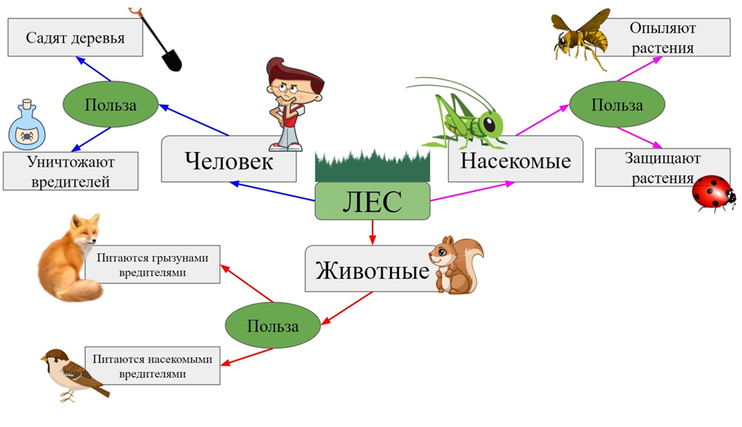
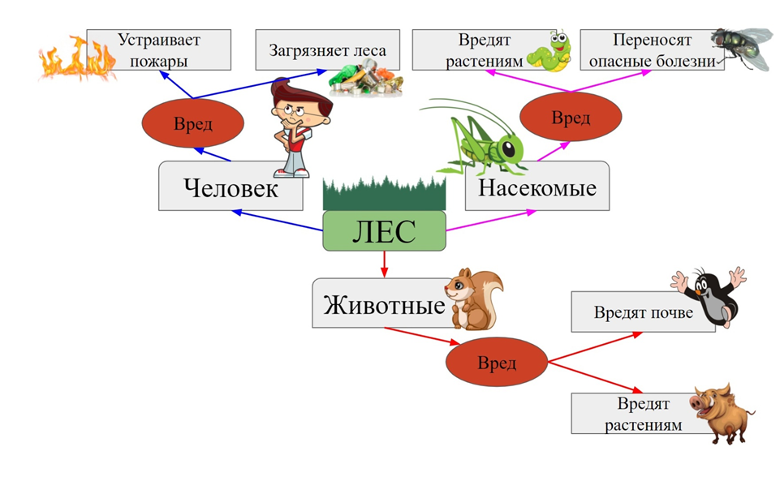
Карта Коли:
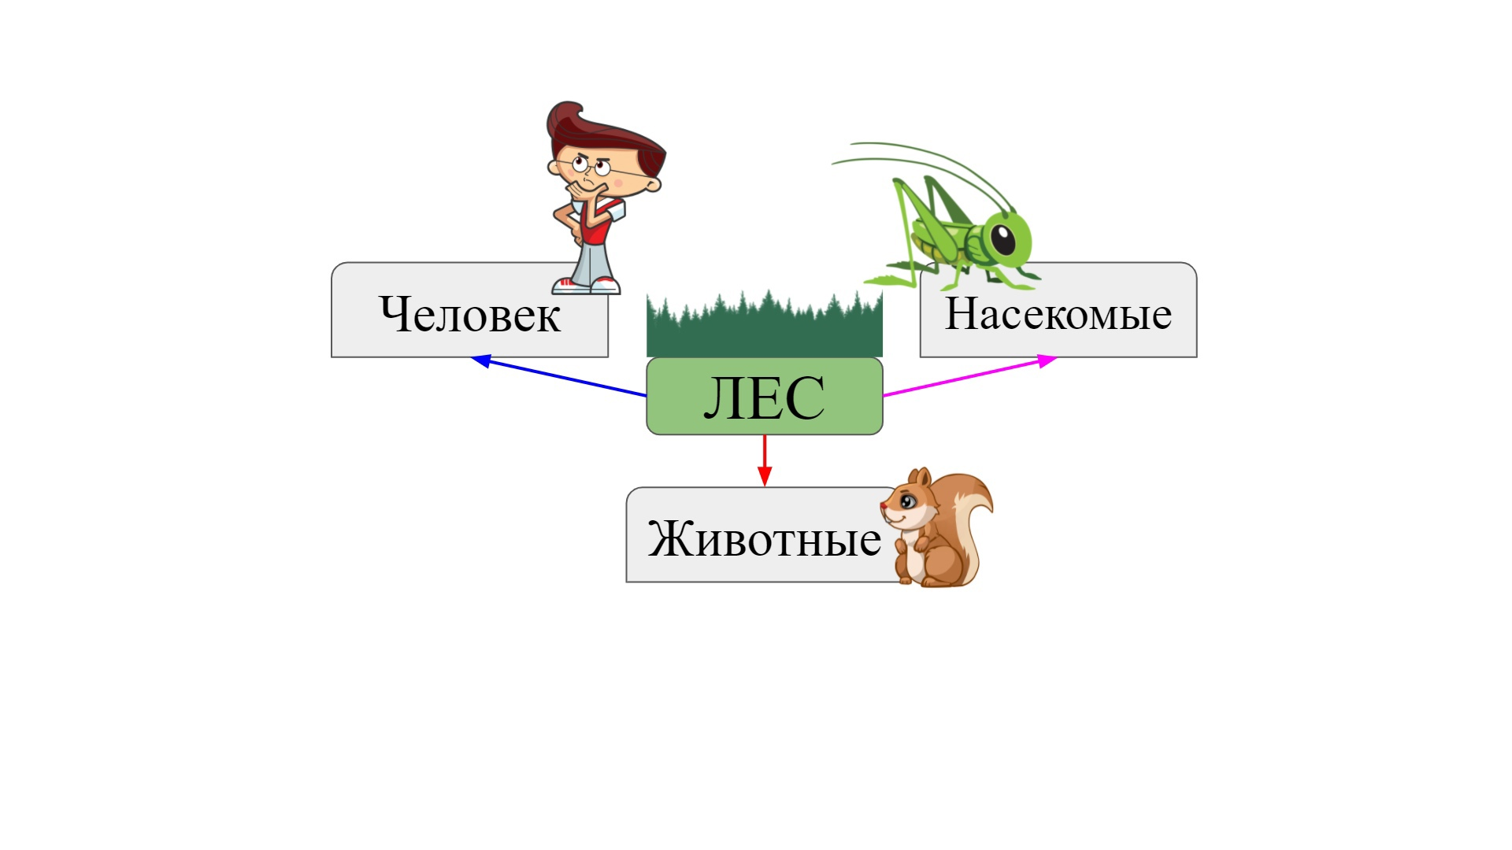
Основа карты:
Набор карточек к интеллект – карте:
Садят деревья | Уничтожают вредителей | Питаются грызунами вредителями | Питаются насекомыми вредителями
Опыляют растения | Защищают растения | Устраивает пожары | Загрязняет леса
Вредят растениям | Вредят растениям | Переносят опасные болезни | Вредят почве
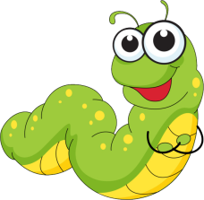 | 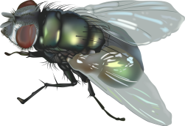
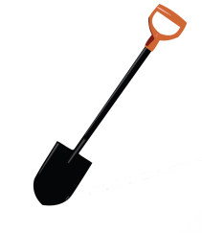 |  | 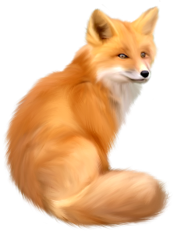 | 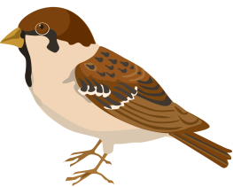
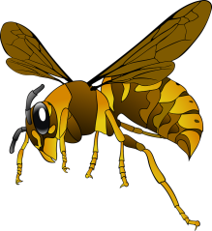 | 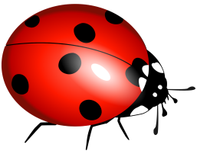
Польза | Вред

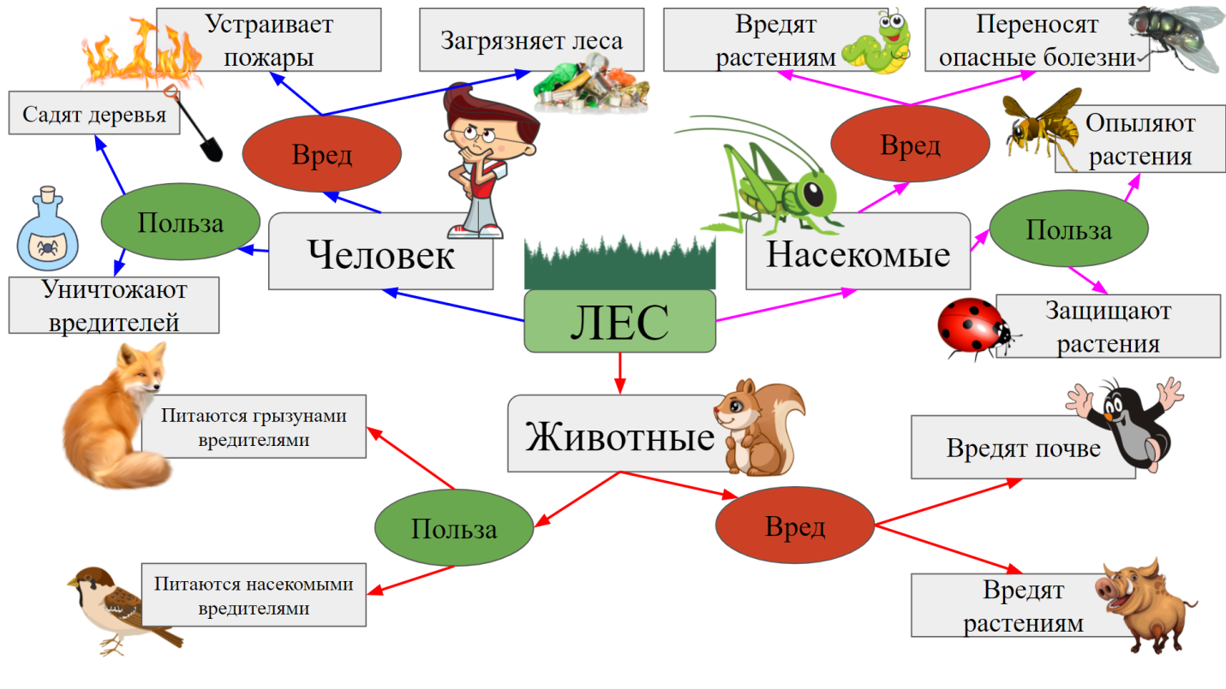
Готовый продукт:
Задание для развития словесно – логической памяти: посмотри, перед тобой твоя интеллект – карта. Расскажи, кто и как приносит пользу и вред лесу.
Методические рекомендации по применению учебного задания:
Данная работа с интеллект – картой формирует умение сравнивать информацию путём выделения сходства или различия предметов и умение классифицировать информацию путём деления объёма понятия по определённому основанию. Наличие зрительных образов, заложенных в основу интеллект – карты, создает глубокое впечатление для запоминания информации. Ветвящаяся структура карты позволяет информацию логически структурировать, что в дальнейшем карта послужит опорой в развитии словесно – логической памяти при осмыслении информации.
Учебное задание может быть использовано при организации индивидуальной и парной работ для проверки усвоения материала. Данное учебное задание можно применить на этапе актуализации знаний, на этапе закрепления изученного материала, а также на этапе применение знаний и умений в новой ситуации.
Инструкцию к учебному заданию учитель проговаривает устно, но также важно показать наглядно, как можно расположить детали карты на листке. Важно, чтобы у обучающихся перед глазами было центральное изображение интеллект – карты, так обучающимся проще сориентироваться, откуда необходимо строить ветви.

Список литературы
- Федеральный государственный образовательный стандарт основного общего образования (Утвержден приказом Министерства образования и науки Российской Федерации от 17 декабря 2010 г. № 1897)
- Акименко В.М. Применение интеллектуальных карт в процессе обучения/ Журнал: « Начальная школа»- https://n-shkola.ru/ 2018.-С 6-9.
- Бершадская Е.А. Способы введения метода интеллект- карт в начальной и основной школе. Современные образовательные технологии. / Под ред. В.В. Ефимовой. –Новокузнецк, 2011. – С. 101–114
- Бьюзен, Т. Интеллект – карты. / Манн, Иванов и Фербер, 2019-
- В.М. Воробьева, Л. В. Чурикова, Л. Г. Будунова, «Эффективное использование метода интеллект–карт на уроках», с. 21.

